哈尔滨工业大学
国家示范性软件学院
本科毕业设计(论文)中期报告

题 目： 基于webx的品牌导购系统的设计与实现

专 业 软件工程
学 生 姓 名 林海锋
学 号 10N3710407
联 系 方 式 linhaifeng.pt@taobao.com
年 级 2008级
实 习 基 地 淘宝商城网络有限公司
基地指导教师 叶文辉
联 系 方 式 jiyan@taobao.com
校内指导教师 李瑜
联 系 方 式 liyu@hit.edu.cn
中 检 日 期 2012.03.20

哈尔滨工业大学软件学院

目 录
1. 毕业设计（论文）内容概述 1
1.1 项目来源及开发目的和意义 1
1.2 主要开发任务（或总体设计内容及方案） 1
1.3 本人所承担任务（模块）说明 2
1.4 开发环境和开发工具 2
1.5 项目原定进度安排 3
2. 中期完成情况说明 4
2.1 预定计划的执行情况 4
2.2 中期工作说明及成果汇报 4
2.2.1 center端 4
2.2.2 ment端 8
2.2.3 底层数据端 13
2.3 存在的困难与问题 15
2.3.1 center端 15
2.3.2 ment端 16
2.4 如期完成预定任务的可能性分析 18
2.5 后期工作安排（或进度和计划调整） 18

1. 毕业设计（论文）内容概述

1.1 项目来源及开发目的和意义
本项目来源于淘宝网(中国)-淘宝商城品牌导购项目，本项目主要是淘宝商城为了以品牌为主调的新的导购模式而建立的。而在淘宝商城品牌导购中重要的一环就是对品牌分层和建立品牌与用户的关联^{[1]}。而本毕业设计的需求核心点是实现品牌分层，也就是本设计《基于品牌的导购系统的设计与实现》的来源。
随着淘宝商城的不断发展，商家提供的商品的质量逐渐成为商城在发展中的一个重要关节点^{[2]}；为了能确保商城上面售卖的商品都是高品质的，以品牌为导购便成为商城的一个新的导购模式；并且，在商城的发展中，垂直市场也随之发展起来，在每一个垂直市场(例如服饰垂直市场，美容馆，家状馆)都有一个共同点，那就是商品都有所属于的品牌。而在商城中，品牌数差不多达到五万个，如何让消费者在这么多品牌中挑选出让消费者满意，符合消费者自身的偏好需求的品牌，也就成为了商城一个今后发展的方向，也是本项目开发的目的和意义：是实现品牌分层，为后期品牌数据在其他应用(如服饰垂直导购)的使用打好基础。

1.2 主要开发任务（或总体设计内容及方案）
本毕业设计主要完成品牌导购系统中的以下功能：前台页面的展示，品牌信息的管理，行业信息管理，标签组与标签值管理，前台展示标签组管理，品牌打标管理，品牌在标签值下排序和在AZ首字母页面排序管理。这些功能都会进行开发，重点完成前台页面展示的功能。本系统的总体开发内容如下图所示(图1-1)。
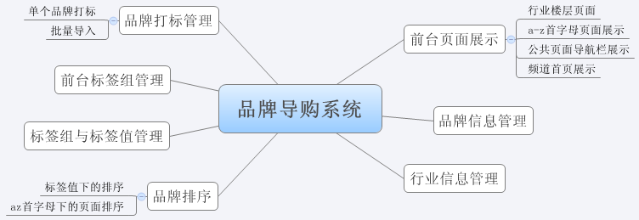
图1-1 品牌导购系统总体功能图

1.3 本人所承担任务（模块）说明
本人在整个项目中的具体任务主要负责的是系统的需求定义，系统的详细设计，整个系统的开发和系统的性能测试。

1.4 开发环境和开发工具
本项目用到的开发语言有：Java、SQL、XML、HTML、CSS、JavaScript。用到的框架有：Spring、iBatis、Velocity、淘宝内部自主研发的Webx。
本项目开发中将要用的开发工具包括以下几种：
- 数据库：MySQL 5.5；
- 实体关系图设计工具：PowerDesign；
- 建模工具：Rational Rose 2007；
- 项目版本控制工具：SVN；
- 项目建立和管理工具：Maven2；
- 集成开发环境：Eclipse；
- 文档编排工具：Office Word 2007。
项目开发的软件环境是Windows，硬件环境：普通的PC机一台。
项目未来系统运行的软件环境是Windows + JBOSS；硬件环境：普通的PC三台。

1.5 项目原定进度安排
项目进度及毕业设计(论文)工作安排见表1-1。
表1-1 项目进度及毕业设计(论文)工作计划表
起始时间 | 完成时间 | 计划工作内容 | 备注
2011.10.01 | 2011.10.10 | 进行项目的选定
2011.10.11 | 2.11.10.20 | 进行项目需求与可行性分析
2011.10.21 | 2011.11.10 | 进行开题报告的编写
2011.11.11 | 2011.11.12 | 项目开题报告审查
2011.11.13 | 2011.11.30 | 项目的详细设计
2011.12.01 | 2012.01.31 | 项目初期阶段编码
2012.02.01 | 2012.02.10 | 进行中期检查的准备
2012.02.11 | 2012.02.11 | 项目中期检查
2012.02.12 | 2012.03.15 | 项目的二期阶段编码
2012.03.16 | 2012.04.14 | 项目基本编码完成，进行测试
2012.04.15 | 2012.05.10 | 进行项目代码的重构和完善
2012.05.11 | 2012.06.15 | 进行项目的结题报告的编写、检查和毕业设计报告的编写、检查

2. 中期完成情况说明

2.1 预定计划的执行情况
本毕业设计能够按照开题报告预定的内容进行开发，现阶段主要完成的开发有：center端的开发，ment端的开发。工作的内容基本上没有进行过多的修改，按照原来的基本内容进行开发。进度方面，原来预估是2月中旬进行评审的，但是按照现在学院的通知，预估评审的时间会推迟到3月下旬，所以开发时间是非常的充裕的。能按照原来的进度进行开发。

2.2 中期工作说明及成果汇报
到中期为止，只要完成了center端和ment端的开发，完成的具体过程和具体内容如下：

2.2.1 center端
Center端在整个系统的架构上来说，主要是为ment端和admin端提供数据服务。通过center端的访问，ment端和admin端不需要知道底层的数据存储格式是什么，用的数据库是什么，是否需要从不同数据库中提取数据等，ment端只需要得到center提供的数据，专注于数据的展现。Admin端只需要专注于数据的操作，并且把需要操作的数据传给center端（增，删，改）就可以了。
在预定的计划中，主要完成了以下技术的迁移和功能的开发:
- 基于axis2技术的应用的搭建
以Axis2技术而搭建的center服务端在应用里面需要组织框架严格按照axis2规定的文件夹结构来组织整个项目(如图2-1)，具体见下图。从图中，我们可以得知，在web-inf的目录路径下面，我们需要建立一个名为conf的文件夹，里面存放axis2的配置文件axis2.xml；建立一个lib的文件夹，主要存放axis2所需要的jar包；建立modules文件夹，主要存放一些axis2需要的基础服务；建立一个services文件夹，存放着本毕业设计提供的接口服务包；需要建立一个serviceXML文件夹，里面存放着对于所有接口的描述文件。在web-inf文件夹路径下面，我们还需要存放整个axis2的描述符文件web.xml。在上一级目录webcontent路径中，还有一个axis2-web文件夹，里面主要存放着用于页面展示接口的一些jsp文件和css文件。在应用的根目录下，还需要建立一个java resources文件夹，里面主要存放着接口的定义与实现的java类和数据库访问的sql文件。只有严格按照这种文件夹搭建的应用，才能够正常的提供服务。
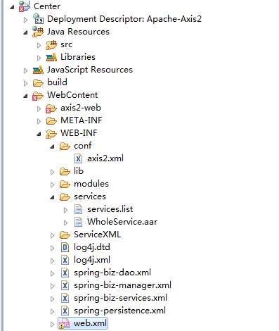
图2-1 axis2的应用架构组织图

- Spring技术在axis2中的应用
在应用中，为了提高axis2的性能和稳定性，在项目中引入了spring框架。Spring框架的引入是为了使服务接口的实现类在应用启动的时候，就为每个线程生成了一个singleton的对象(图2-2为这些对象初始化的定义文件)。每当有接口调用的时候，就回调用已经生成好的对象为访客提供服务；当调用完毕的时候，由spring框架收回对象统一进行管理。在没有引入spring框架的axis2应用中，通常都是应用在接口调用的时候，创建一个服务对象出来，为访客提供服务；当调用结束的时候，就结束掉（间接结束掉，因为不调用这个对象，系统会进行垃圾回收）刚刚创建出来的对象，这样的话，会造成虚拟机经常对应用进行垃圾回收，降低应用的性能。
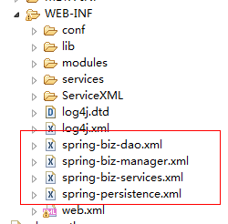
图2-2 spring对象初始化xml文件图

- 接口代码的编写
在天猫公司，有一套符合服务思想的编码规范，具体的代码结构如图2-3，从图中，我们可以看到整个系统的java代码主要分成3层和一个公用包：分别是dao层，manager层，service层和common包。
在dao层又分成两个包，一个是放接口(interface)定义的包，另外一个包就是放接口实现的包(implement)。在dao层，主要是处理与数据库访问有关的逻辑，对于整个系统中的java代码来说，是最低的一层。对于dao上面的一层--manager层来说，不需要关心是通过jdbc调用数据库，还是通过ibatis调用数据库，在dao层已经对数据库访问的代码进行了很好的封装。
在manager层中，和dao层一样，分成了两个包：接口定义和接口实现。在manager层，主要完成的是对于数据库访问的过程中异常的捕获，以及系统日志的记录。
在service层中，也分成接口定义(接口的定义放在common包中)和接口实现两个包。在service层中，主要完成的是通过调用各个manager类的对象，处理数据，完成对业务逻辑的支持。在service层还完成一些最基本的校验工作，例如方法调用中参数的校验等。
在common包中，主要存放的是：pojo(简单类)，exception类，query分页类，util常量类，service接口的定义等。这个包主要是给客户端(ment端，admin端)调用和进行数据交换的。
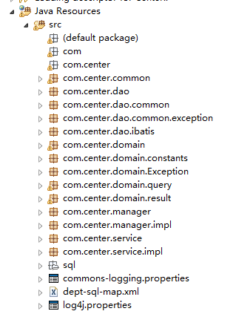
图2-3 center端接口规范结构图

在接口的编写当中，由于服务调用技术公司不能公开，所以在用axis2技术替换原来的服务调用技术时，出现了一些困难：axis2不支持复杂的对象参数和不支持返回复杂的对象结构，例如map，list等。所以对于这部分参数和返回对象，需要进行改造(在某些返回的数据中，出现了map中嵌套map再嵌套list的变态结构)。经过长时间的思考和代码编写试验之后，终于找到了解决的办法(解决办法详见下面的“存在的困难与问题”)。

- 底层数据库访问代码的编写
数据库访问主要用到的是ibatis半持久框架，通过定义和编写xml文件，来管理数据库访问的sql以及pojo对象与数据库表进行映射的定义，如图2-4。图中的10个xml文件分别对应了数据库中的十个数据表。
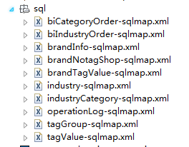
图2-4 pojo和数据库访问sqlmap

2.2.2 ment端
Ment端在整个系统的架构上来说，主要是为访问的用户提供绚丽的界面和高性能的页面渲染和数据的展示。Ment端主要的数据来源是center端和本地的内存。
在预定的计划中，主要完成了以下功能的开发:
- 基于webx技术的应用框架的搭建
Webx是一种强调页面驱动的技术，应用在基于webx技术搭建的时候，java代码包必须符合一定的结构(如图2-5)，从下图中我们可以了解到，webx主要由三个包组成: com.lhf.ment.web.modul.screen包，com.lhf.ment.web.modul.
Control包以及com.lhf.ment.web.modul.action包。在module.screen包中主要负责请求页面的数据组织的代码或者进行请求的派发和跳转；在modul.control包中，主要负责公用组件的代码的数据组织。
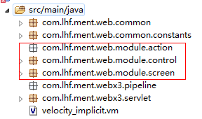
图2-5 webx展示层java代码结构图
与一般的web应用一样，基于webx的应用也需要有一个定义应用的web.xml 文件，在这个文件中，与一般应用不一样的是webx会声明一个listener。在这个listener中，webx会根据webx-*.xml文件完成自己的一系列的初始化工作，例如初始化各层的初始化工作，组件的初始化工作等；webx还会声明一个filter，这个filter会拦截全部来自客户端的请求，在处理这些请求之前，会根据请求进行一些操作，例如包装request，response等，初始化一个运行时参数类rundata，通过这个类，让开发人员在开发的时候，效率更高(各个xml文件见下图2-6)。
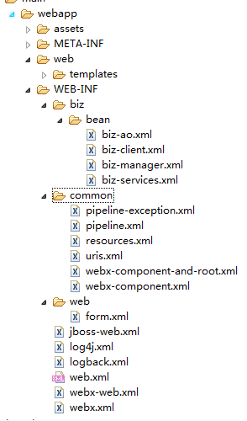
图2-6 用于初始化和定义应用的xml

- 前端vm页面代码的编写，css样式和js脚本的编写
不同于其他web应用，webx应用在前端展示页面分为三大块：screen,control,layout(如图2-7)，页面的布局主要是layout文件控制，页面之间的公用模块主要是control文件来进行组织，而一个页面的主要展示内容主要是screen来进行组织。这三大模块的vm文件主要放到webapp目录下面的以组件名字命名的目录，例如web组件，在组件目录里面有一个名为template的文件夹下面(如图2-8)。
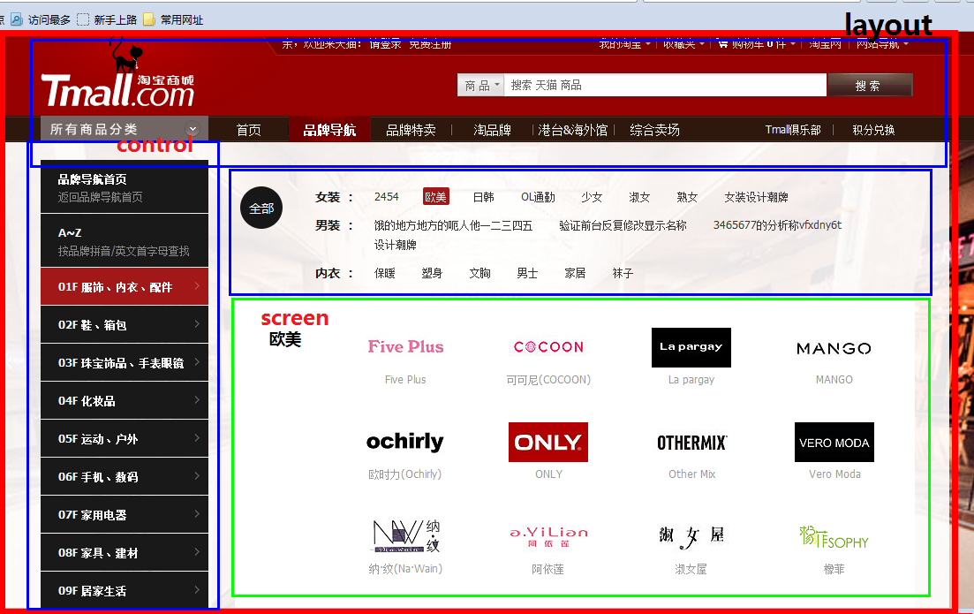
图2-7 基于页面驱动的界面结构图

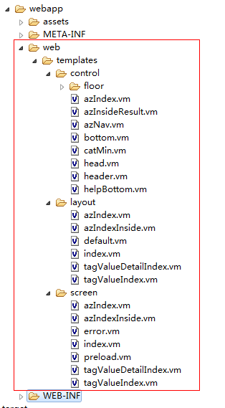
图2-8 vm文件清单

而js和css文件主要放在webapp文件夹下面的assets文件夹里面。本毕业设计主要编写了一下的css和js文件(图2-9)：
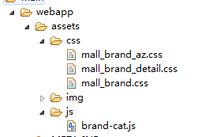
图2-9 css和js文件清单

- 底层数据通信交互的接口以及数据格式转换的代码的编写
底层的数据接口主要组织在整个应用的子模块ment-biz里面(如图2-10)，在com.center.service.impl包里面主要放的是根据axis2协议和center端的接口生成的stub，应用程序通过这些stub与center端进行通信。在com.lhf.ment.biz.service.impl包中的类，主要对应的上面的stub，因为stub返回数据时原生数据，所以在这一包中的类需要对这些数据进行加工，变成能给上层应用使用的数据类型，例如map和list。在com.lhf.ment.biz.core.impl包中，主要存放着类似于center端的manager类，在这些类中，主要也是进行一些安全性操作，例如写日志，异常捕捉，参数校验等。在com.lhf.ment.biz.ao.impl中主要完成一些对业务性的需求的支持，对几个core层的调用得到需要展示的数据或者进行底层数据更新的事务性acid的保证。
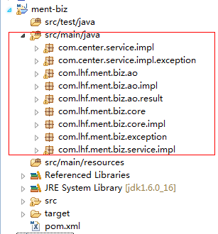
图2-10 ment-biz子工程java结构图

- 页面数据展示逻辑的java代码编写
页面数据展示逻辑的java代码组织在子模块ment-web工程里面的src package里面，本毕业设计主要编写了以下的代码(如图2-11)：
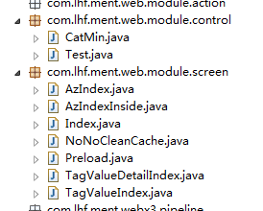
图2-11 页面展现java代码文件清单

- 数据缓存代码的编写
为了提高服务器响应的速度，需要进行数据的缓存；在本应用中，服务器的响应速度可以取决数据获取和组织加工，页面的渲染速度，在页面渲染速度这一块，由于采用了velocity，速度上差不多没有提升的空间了；而数据组织方面，由于对业务的支持，不能因为性能而删除掉某些业务，所以提升的空间并不大；所以提升的空间在数据的获取方面，由于本应用时通过axis2调用center端来获取数据，这一步需用通过网络来调用，一般来说，网络的调用肯定比本地调用的速度慢(由于需要屏蔽底层数据的存储的实现，所以不能把对数据库或者数据文件的访问迁移回本地)，所以减少这部分的消耗能大大的提高服务器的响应速度。在本毕业设计中，采用了本地内存的方法来缓存这些数据。由于这些数据没有涉及到实时性的需要(例如交易，统计等)，所以在应用中，设定了两个小时的过期时间—每一次访问的到来先取当前时间和上次取数据的时间相比，如果超过了两个小时，就自动失效，重新调用center端，从中取出数据再存到内存中。主要的缓存类如图2-12所示：
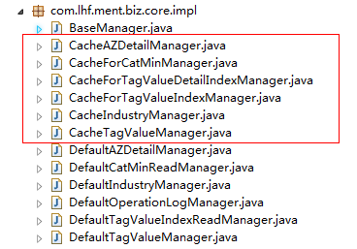
图2-12 缓存类java代码文件清单

2.2.3 底层数据端
底层数据端在整个系统中主要作用是数据的存储，由于整个系统的数据不涉及大文本的存储，所以本系统采用的数据存储是mysql数据库。
在预定的计划中，主要完成了以下功能的开发:
- 数据格式的定义和范式的校验
对于数据格式的定义，主要根据的是开题时的详细设计中的数据库设计以及ER实体关系图来进行数据库和数据表的设计；在设计完成之后，还进行了对数据表的范式校验，数据表基本上符合第二范式，但是没有符合第三范式。没有达到第三范式是因为从性能上考虑的，需要对一些字段进行冗余存储，来减少表之间的链接或者多表访问；在数据表定义的时候，除了主键和索引的建立，并没有建立外键等约束。因为外键的约束在数据库进行创建，更新，删除操作的时候，会进行校验，在一定程度上会减低数据库操作的效率，所以没有进行外键约束的建立。为了实现相同的功能，我们选择了在代码中保证相关的逻辑和正确性。

- 进行数据库的创建，表的创建
数据库和数据表的创建时通过sql语句进行创建的(由于sql太多，所以就不贴出来了)，主要数据库结构如下图2-13：
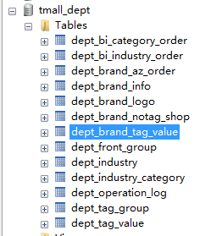
图2-13 数据库表清单图

由于数据库中的表不算多但是也不算少，所以并不意义赘述了，只举其中一个表作例子，表dept_brand_tag_value的结构如下图(图2-14),从图中，我们可以看到id的类型是biginteger类型，就是对应java中的long类型，定义成long类型是由于淘宝的数据量比较大，一般的int类型不能满足需要。从图中我们可以看到有四个字段，分别是gmt_create，gmt_modified，operator_id，operator_name，这些字段分别用于保存数据记录的创建时间，被修改的时间，修改人的id和修改人的名称，这些字段看起来是冗余的，但是为了确保数据的正确性(和企业内部反腐败等问题也有一定关系)，需要记录操作人的信息以保留其对数据正确性的责任。其实除了这四个字段保证正确性外，我们还会把数据记录的修改，更新，删除，插入等操作记录到表dept_operation_log中，来进行双重的保证。
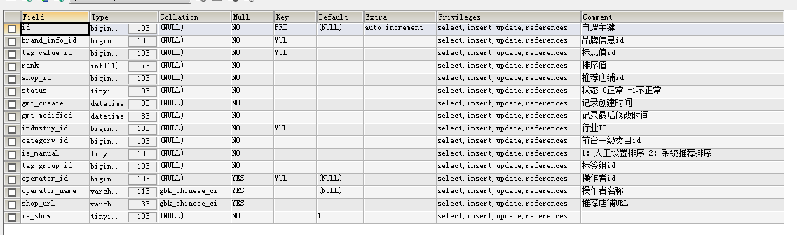
图2-14 dept_brand_tag_value表结构图

- 进行了原始数据的组织和导入
一个应用，最重要的就是原始的数据，没有数据的应用，就是一个空壳。所以本毕业设计为了能够进行应用完整性，进行了原始数据的创建，组织和导入(因为公司的数据里面有很多保密的数据，所以不能直接提取出来导入本地数据库中，要进行改装后才能导入到本地数据库)，一共组织改装了100万条原始数据(图-15中统计了其中一个表的数据量)。
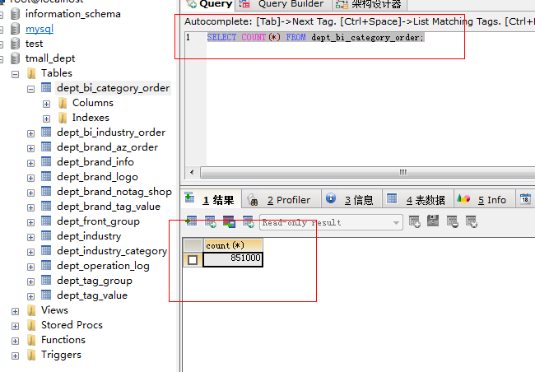
图2-15 数据表记录统计数量图

2.3 存在的困难与问题
主要存在的困难与问题如下：

2.3.1 center端
对于数据提取中心center端，在进行编写和技术迁移的过程中，遇到了一个很大的困难—在axis2中，只支持简单对象作为参数或者返回值来进行数据的交换，对于一些复杂对象，例如map或者list，axis2并没有很好的支持，而一开始我并没有意识到这个问题的存在，把复杂对象作为返回值来进行方法的调用，在ment前端提取数据的时候，调试了很久都取不到数据。后来通过查阅网上，才发现axis2对于复杂对象的不支持。而本系统中，各个应用之间交换数据时需要用到复杂对象，而且有些是复杂对象中嵌套复杂对象，例如public Map<Long,Map<Long,List<TagValueDO>>> getTagValueListForNav() 这样的一个方法，返回的是map里面嵌套map再嵌套list的一个复杂对象。
对于上面提到的例子，最后得到了一个解决方案—用类数组来解决问题，具体解决方法如下：
- 对于List<TagValueDO>
List在某种程度上，相当于一个数组，而之间的区别在于list在声明后，长度是可以变的，也就是里面放的元素的个数没有限制，而数组在声明的时候，就需要确定数组的大小，由于作为返回对象，所以可以从list.size()得到大小进行对数组进行初始化。变成TagValueDO[]。
- 对于Map<Long,List<TagValueDO>>
对于map的处理方法是，声明一个类MapTagValueDO，里面包含两个域，分别是key和value。在这个例子中，Long对应类里面的key, list转变成的TagValueDO[]对应类里面的value。而这个类对于map的区别在于map能够控制key的唯一性。对于这一点，由于数据时先经过map进行组装的，在key的唯一性上面，map已经保证过了，直接进行转换时没问题的。最后变成了一个新的类的组数的形式，也就是 MapTagValueDO[]。
- 对于Map<Long,Map<Long,List<TagValueDO>>>
对于最外层的这个map，解决的方法与上面map的解决办法类似，就是再声明一个类MapMapTagValueDO。把最外层的map按照上面的方法最后转变成一个MapMapTagValueDO[]数组。
由于axis2是支持简单对象数组的传递的，所以整个复杂对象最后转变成一个简单对象的数组MapMapTagValueDO[]进行传递。

2.3.2 ment端
在ment端，在进行应用的迁移和开发的时候，出现了以下的困难：
- Webx版本的不统一引发的问题
由于公司中项目处于对安全等各方面的原因考虑，对webx进行了加密改造等操作，该版本是不能对外公布的，所以需要对webx版本进行替换。而在webx版本替换的过程中，一些配置是原来版本特有的功能，在新的版本中并不适用，而这一部分的不同在公司的文档上或者webx的官方网站上并没有提出，所以对于这部份功能的替换上面花费了很长的时候(由于是xml配置文件，所以每次修改完文件必须重新打包应用进行发布，并且重启服务器，每次打包和重启服务器都需要3到5分钟)。最后历时一个星期，才完成webx版本的更新操作。
- Center端的调用
对基于axis2实现的center端进行调用，最开始的设想是直接通过http协议进行调用，调用的返回结果是以xml的方式组织的(如图2-16)。在进行对返回结果进行解析的时候，最初我选择的是直接暴力解析xml，把xml里面的内容解析成需要的对象数组等。但是center端一共有14个接口，而每个接口里面大概有5个方法以上，也就是说要暴力解决70个方法，太耗时间了。最后经过网上资料的查阅，了解到axis2提供一个客户端，通过客户端，可以把接口调用以及返回结果解析封装成一个stub类，在应用里面，只需要调用stub就能够得到需要的简单对象或者简单对象的数组。
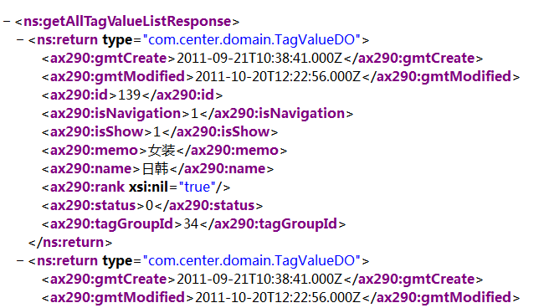
图2-16 axis2调用返回结果数据结构图

- 数据的解析与封装
正如上面center端里面提到的困难一样，在ment端也面临着一样的困难：需要对调用的结果进行解析，再封装成map和list之类的复杂对象。而这部分工作也是相当耗时间的。

2.4 如期完成预定任务的可能性分析
本毕业设计所要开发的系统最大的难点在于对原来公司项目中设计到的保密技术的迁移：应用间的通信协议与通信技术，应用中对于集中式缓存的解决办法等。
由于上面叙述的技术难点在中期开发的时候，基本上都已经解决，并且已经完成了系统三个应用中的center端的开发和ment端的开发，所以在接下来只剩下admin端的代码的开发。
预计后期会出现的一大困难点就是在于:为了方便演示，所以在同一台机器上面，如何在jboss中同时部署3个应用，并且3个应用之间的运行不冲突。
对于这个困难，网上很多参考的资料可以解决，最坏的情况就是在现场演示的时候，借来两台笔记本，并且组建成临时局域网，把ment端和admin端部署到另外两台机器上，就可以进行演示（因为数据库在我的笔记本上，所以center端只能部署到本机上）。

2.5 后期工作安排（或进度和计划调整）
根据现在系统的开发进度，以下是我接下来后半期的工作进度和时间安排，如下表:
表2-1 项目进度及毕业设计(论文)工作后期计划表
起始时间 | 完成时间 | 计划工作内容 | 备注
2012.03.01 | 2012.03.10 | 中期报告的编写
2012.03.20 | 2012.03.20 | 中期检查
2012.03.21 | 2012.05.20 | admin的开发和整个系统代码重构和优化
2012.05.21 | 2012.06.20 | 进行毕业论文的编写
2012.06.21 | 2012.06.21 | 毕业答辩

由于公司项目中用到的技术是保密的，不能公开，所以在技术迁移的时候出现了毕业设计开题报告中提到的问题：整个系统中应用间的数据通信使用axis2技术时，某些数据结构不支持。导致系统的开发有些滞后，但是基本难题现在都已经解决，剩下来的工作就是简单的代码开发。
附件：本科毕业设计(论文)中期检查意见表
基地导师意见（需写具体内容）
[若导师不能亲笔签字，则将有“同意参加中检”字样的邮件整个截图（图中应能看到导师的关键信息）打印附到报告最后]
【P2不需填写】

签 字：

年 月 日

校内导师意见（需写具体内容）
[若导师不能亲笔签字，则将有“同意参加中检”字样的邮件整个截图（图中应能看到导师的关键信息）打印附到报告最后]

签 字：

年 月 日

中期检查小组意见
结论：◎ 通过  ◎ 警告  ◎ 不通过  具体意见： | 评委签字：  年 月 日

附件：导师意见邮件截图
注：1.对于亲笔签字的情况不需要此内容；
2.邮件截图中必须含有发件者信息、发件时间、意见等内容。

